NASH | Définition :  NASH = Stéato Hépatite Non Alcoolique (vs NAFLD = Non Alcoholic Fatty Liver Disease)  Accumulation de graisse dans les cellules du foie.  Symptômes :  Liens systèmes :  Digestion – Absorption (perméabilité intestinale, microbiote) :  SI (Surveillance immunitaire) :  INF (Processus inflammatoire) :  Régulation Neuro Hormonale) :
Evolution – Risque
« Intégrité structurale »
Diagnostic | Échographie abdominale : foie de volume important
Causes  « Facteurs FP (prédisposant) –  FD (déclenchant) – FF (favorisant) » | Facteurs favorisants  - Obésité  - Diabète de type 2  - Hyperlipidémie  - Triglycérides très élevés +++  - HDL bas  - Albumine basse  Première cause d’élévation des transaminases chez le sujet obèse.
Enquête
Questions
Bilans
Allopathie préventive | OBJECTIF : Agir sur les causes du syndrome métabolique  Traitement et accompagnement adapté à chaque situation (cf. cours pathos cardio-vasculaires + Conseils hygiéno-diététiques)
Naturopathie préventive | OBJECTIF : Agir sur les causes du syndrome métabolique de manière globale et individualisée  Traitement et accompagnement adapté à chaque situation (cf. cours pathos cardio-vasculaires + Conseils hygiéno-diététiques)
Bilans/tests Naturopathiques
HYGIENE DE VIE
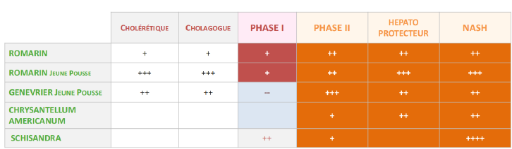
Conseils hygiéno-diététiques
DIET (Détoxification – Biotransformation)
Conseils nutritionnels (rééquilibrage, régimes, Superaliments, Huiles, Prds mer, outils – appareils…) | 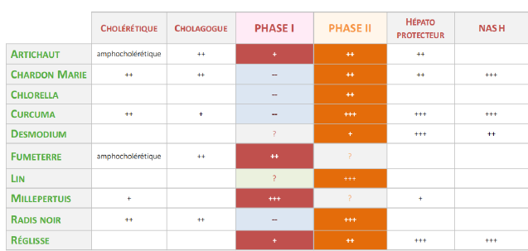
Détoxification – Biotransformation (DIET)
Activité physique
PSY - Hygiène psycho-émotionnelle
Hydrologie
Phytologie | Chardon marie +++ , curcuma +++, desmodium ++, réglisse +++ (hors HTA), Romarin ++, Romain jeune pousse +++, genevrier jeune pousse ++, chrysantellum americanum ++ schisandra ++++
Aromatologie
Gemmothérapie
C.A
Pdrs de la mer
Plantes – champignons adaptogènes
Produits de la ruche
Autres

